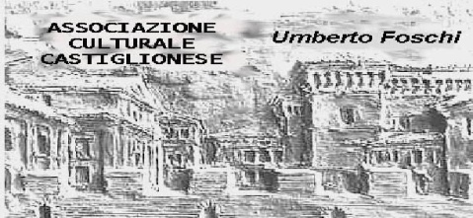**Associazione Culturale Castiglionese**

“Umberto Foschi”

Via Zattoni 2/A

48125 Castiglione di Ravenna

***sabato 25 ottobre 2014 ore 21.00 nella sala sociale***

***LETIZIA MAGNANI***

***Ci intratterrà con una “ Presentazione - Conferenza “***

***dal titolo:***

***\*SUD AFRICA e i luoghi di Nelson Mandela\****

***( Racconti di viaggio di una giornalista inviata in terra d’Africa)***

*Letizia Magnani, nata a Cervia, si è laureata in Scienze della Comunicazione all’Università di Siena, ha conseguito un master in giornalismo investigativo all’Università di Urbino e ora collabora con numerose testate giornalistiche. E’ inoltre consulente di comunicazione per enti e manifestazioni di fama. E’ nota ai nostri soci per essere intervenuta presso la nostra associazione per presentare alcuni suoi libri.* Ha già pubblicato *C’era una volta la guerra... e chi la raccontava. Da Iraq a Iraq: storia di un giornalismo difficile*(Roma 2008). Milano al Mare:*Milano Marittima, 100 anni e il racconto di un sogno* (Ravenna 2011) e alcuni romanzi erotici, con pseudonimo! Questo è il primo romanzo che firma con il suo vero nome. Ed altro ancora

*\*Si ricorda che è in arrivo il programma per un viaggio in sud Africa nella prima metà di Dicembre prossimo\**

***Al termine dibattito e a seguire momento conviviale con vino e ciambella***

***Tutta la cittadinanza è invitata.***

***Si ringrazia la Banca di Credito Cooperativo ( BCC ) di Castiglione di Ra. per la collaborazione***